Info Club CRJ n°3 Muret 27 Mai
Responsable de l’événement :
Lise DENAT
Téléphone :
06 89 26 52 51
Mail inscription :
contact@muret-olympique-canoe-kayak.fr
Heure et Lieu du RDV :
9h30 Base Saint-Marcet, Muret 31600
Matériel à fournir par les participants :
Casque et gilet aux normes, bateaux pour un slalom géant avec gonfles, pagaies, chaussures fermé (qui peuvent être mouillé) en plus des chaussons de kayak
Prise en charge du repas par l’organisateur :
Buvette payante au lac des bonnets
Programme :
9h30 : Rdv au parking bord de Garonne pour les dossards et le briefing (Base Saint-Marcet, Muret)
10h : Début épreuve 1, slalom géant
12h : Déplacement au lac des bonnets (Rue Louison Bobet, Muret)
13h : Briefing épreuve 2 et 2bis
13H30 : Début 2 épreuve 2 et 2bis
15h30 : Fin épreuve 2 et 2bis
16h : Résultats et gouter
Si le niveau de la Garonne ne nous permet pas de réaliser l’épreuve 1, un repli est prévu sur la Louge à 200m.

Détail des épreuves :
Le Matin épreuve 1 : Slalom ‘’géant’’ eau vive sur la Garonne
Chrono individuel, sur une portion de rivière classe 1 avec passage 2.
L’après-midi épreuve 2 : Confrontation Run and Kayak
M/C : Boucle en càp de 800m, tour de bouées de 600m. P/B : Boucle en càp de 400m, tour de bouées de 300m. Départ sur la plage par poules de 4, boucle de course à pied enchainée avec le tour de bouées en monotype fourni par l’organisateur. Le chrono s’arrête lorsque la ligne d’arrivée (identique à la ligne de départ) est franchie.
Epreuve 2bis : Tir à la corde (hors classement)
Epreuve de tir à la corde 3 contre 3 en sit on top hors classement. Objectif, avancer un maximum dans son camps dans le temps imparti.
Plan des 2 sites :
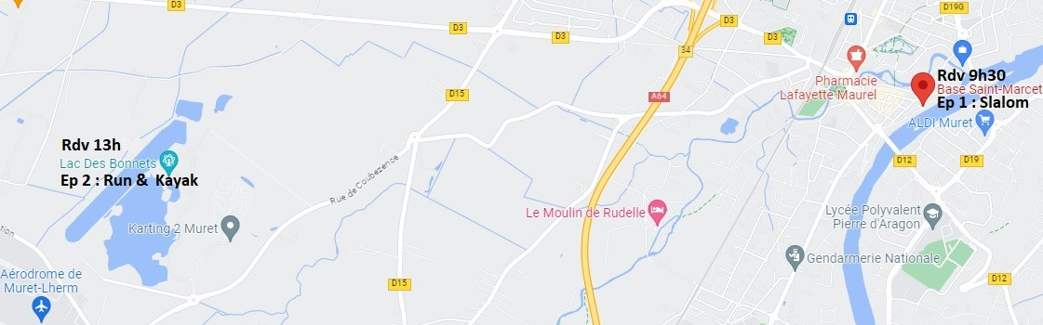
Epreuve 1 :
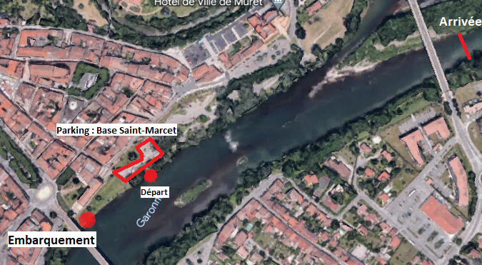

Epreuve 2 :
